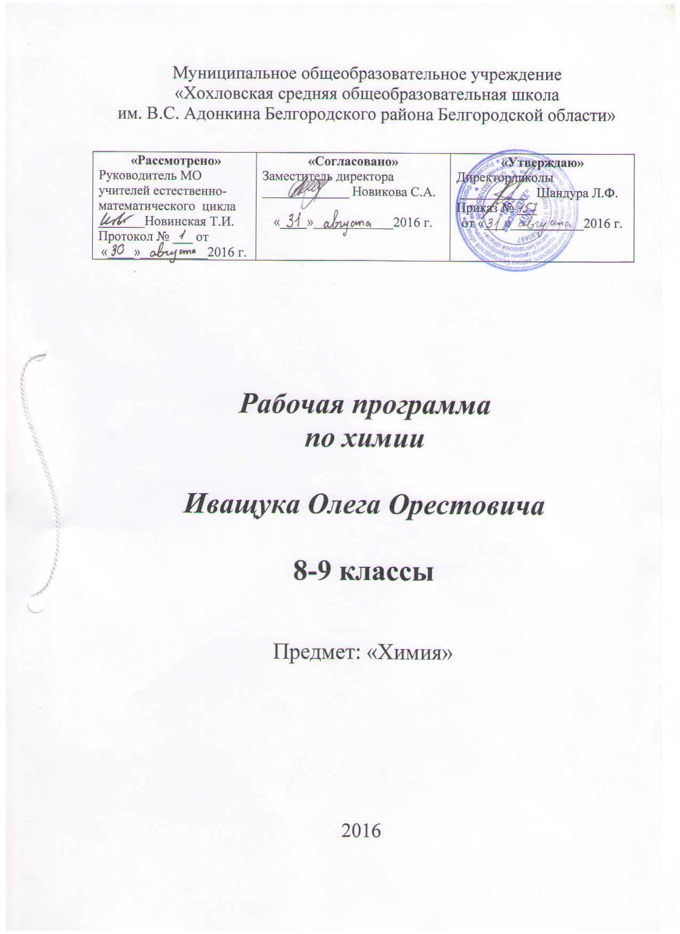

Планируемые результаты освоения учебного предмета
- результате изучения химии обучающиеся 8-9 классов должны:

знать / понимать

- химическую символику:знаки химических элементов,формулы химических веществ иуравнения химических реакций;

- важнейшие химические понятия:химический элемент,атом,молекула,относительныеатомная и молекулярная массы, ион, химическая связь, вещество, классификация веществ, моль, молярная масса, молярный объем, химическая реакция, классификация реакций, электролит и неэлектролит, электролитическая диссоциация, окислитель и восстановитель, окисление и восстановление;

- основные законы химии:сохранения массы веществ,постоянства состава,периодический закон; уметь:называть: химические элементы, соединения изученных классов;

- объяснять: физический смысл атомного(порядкового)номера химического элемента,номеров группы и периода, к которым элемент принадлежит в периодической системе Д.И. Менделеева; закономерности изменения свойств элементов в пределах малых периодов и главных подгрупп; сущность реакций ионного обмена;

- характеризовать: химические элементы(от водорода до кальция)на основе ихположения в периодической системе Д.И.Менделеева и особенностей строения их атомов; связь между составом, строением и свойствами веществ; химические свойства основных классов неорганических веществ;

- определять: состав веществ по их формулам,принадлежность веществ к определенномуклассу соединений, типы химических реакций, валентность и степень окисления элемента в соединениях, тип химической связи в соединениях, возможность протекания реакций ионного обмена;

- составлять:формулы неорганических соединений изученных классов;схемы строенияатомов первых 20 элементов периодической системы Д.И.Менделеева; уравнения химических реакций;

- обращаться с химической посудой и лабораторным оборудованием;

- распознавать опытным путем: кислород,водород,углекислый газ,аммиак;растворыкислот и щелочей, хлорид-, сульфат-, карбонат-ионы;

- вычислять: массовую долю химического элемента по формуле соединения;массовуюдолю вещества в растворе; количество вещества, объем или массу по количеству вещества, объему или массе реагентов или продуктов реакции;

использовать приобретенные знания и умения в практической деятельности и повседневной жизни для:

- безопасного обращения с веществами и материалами;

- экологически грамотного поведения в окружающей среде;

- оценки влияния химического загрязнения окружающей среды на организм человека;

- критической оценки информации о веществах, используемых в быту;

2

Содержание учебного предмета (8 класс)
Введение
Химия — наука о веществах, их свойствах и превращениях.

Понятие о химическом элементе и формах его существования: свободных атомах, простых и сложных веществах.

Краткие сведения из истории возникновения и развития химии. Химическая символика. Периодическая система химических элементов Д. И. Менделеева, ее структура: малые и большие периоды, группы и подгруппы (главная и побочная).

ТЕМА 1.Атомы химических элементов
Атомы как форма существования химических элементов. Основные сведения о строении

атомов.

Состав атомных ядер: протоны и нейтроны. Относительная атомная масса. Электроны. Строение электронных оболочек атомов химических элементов № 1—20 периодической системы Д. И. Менделеева. Периодическая система химических элементов Д. И. Менделеева и строение атомов: физический смысл порядкового номера элемента, номера группы, номера периода.

Образование бинарных соединений. Понятие об ионной связи. Схемы образования ионной связи. Ковалентная неполярная химическая связь. Понятие о ковалентной полярной связи. Понятие о металлической связи.

Контрольная работа №1 по теме: «Атомы химических элементов»

Практическая работа №1. Правила техники безопасности при работе в химическом кабинете.
Приемы обращения с лабораторным оборудованием.

ТЕМА 2. Простые вещества
Положение металлов и неметаллов в периодической системе химических элементов Д.

- Менделеева. Важнейшие простые вещества — неметаллы, образованные атомами кислорода, водорода, азота, серы, фосфора, углерода.

Постоянная Авогадро. Количество вещества. Моль. Молярная масса. Молярный объем газообразных веществ. Расчеты с использованием понятий «количество вещества», «молярная масса», «молярный объем газов», «постоянная Авогадро».

Контрольная работа №2 по теме: «Простые вещества»

ТЕМА 3 . Соединения химических элементов

Степень окисления. Основания, их состав и названия. Кислоты, их состав и названия. Классификация кислот. Соли как производные кислот и оснований. Их состав и названия. Типы кристаллических решеток: ионная, атомная, молекулярная и металлическая. Зависимость свойств веществ от типов кристаллических решеток.

Чистые вещества и смеси.

Практическая работа №2. Наблюдения за изменениями, происходящими с горящей свечой,и их описание.

Практическая работа №3. Приготовление раствора и определение массовой доли его врастворе.

ТЕМА 4.Изменения, происходящие с веществами

3

Физические явления в химии: дистилляция, кристаллизация, выпаривание и возгонка веществ, центрифугирование. Явления, связанные с изменением состава вещества, — химические реакции. Закон сохранения массы веществ. Химические уравнения. Значение индексов и коэффициентов. Составление уравнений химических реакций. Расчеты по химическим уравнениям. Типы химических реакций. Расчетные задачи.

Лабораторные опыты. 3.Окисление меди в пламени спиртовки или горелки. 4.Помутнениеизвестковой воды от выдыхаемого углекислого газа. 5. Получение углекислого газа взаимодействием соды и кислоты. 6. Замещение меди в растворе хлорида меди (II) железом.

Контрольная работа №4 по теме:

«Изменения, происходящие с веществами» Практическая работа №4. Признаки химических реакций ТЕМА 5. Практикум № 1. Простейшие операции с веществом

ТЕМА 6. Растворение. Растворы. Свойства растворов электролитов

Растворение как физико-химический процесс. Понятие об электролитической диссоциации. Основные положения теории электролитической диссоциации. Ионные уравнения реакций.

Кислоты, их классификация. Диссоциация кислот и их свойства в свете теории электролитической диссоциации. Основания, их классификация. Диссоциация оснований и их свойства в свете теории электролитической диссоциации. Соли, их классификация и диссоциация различных типов солей. Генетические ряды металлов и неметаллов.

Окислительно-восстановительные реакции.

Итоговая контрольная работа №4 за курс основной школы.

Практическая работа №5. Очистка загрязненной поваренной соли

Практическая работа №6. Свойства кислот,оснований,оксидов и солей.
Практическая работа №7. Решение экспериментальных задач.

Лабораторные опыты. 7.Реакции,характерные для растворов кислот(соляной или серной). 8.Реакции, характерные для растворов щелочей (гидроксидов натрия или калия). 9. Получение и свойства нерастворимого основания, например гидроксида меди (II). 10. Реакции, характерные для растворов солей (например, для хлорида меди (II). 11. Реакции, характерные для основных оксидов (например, для оксида кальция). 12. Реакции, характерные для кислотных оксидов (например, для углекислого газа).

ТЕМА 7. Практикум № 2 Свойства растворов электролитов

Содержание учебного предмета (9 класс)

Повторение основных вопросов курса 8 класса и введение в курс 9 класса

Характеристика элемента по его положению в периодической системе химических элементов Д. И. Менделеева. Свойства оксидов, кислот, оснований и солей в свете теории

4

электролитической диссоциации и процессов окисления-восстановления. Понятие о

переходных элементах. Периодический закон и периодическая система химических элементов Д. И. Менделеева в свете учения о строении атома. Лабораторный опыт. 1. Получение гидроксида цинка и исследование его свойств.

Тема 1. Металлы

Положение металлов в периодической системе химических элементов Д. И. Менделеева. Металлическая кристаллическая решетка и металлическая химическая связь. Общие физические свойства металлов. Способы получения металлов: пиро-, гидро- и

электрометаллургия. | Общая характеристика щелочных металлов. Металлы в природе.
Общие способы их получения. Строение атомов. |  | Общая | характеристика | элементов
главной подгруппы II группы. Строение атомов. Щелочноземельные металлы — простые
вещества, их физические и химические свойства. |  | Алюминий. Строение атома, физические

- химические свойства простого вещества. Железо. Строение атома, физические и химические свойства простого вещества.

Лабораторные работы

- Ознакомление с образцами металлов.

- Взаимодействие металлов с растворами кислот и солей. 4. Ознакомление с образцами природных соединений: а) натрия; б) кальция; в) алюминия; г) железа. 5. Получение гидроксида алюминия и его взаимодействие с растворами кислот и щелочей. 6. Качественные реакции на
ионы Fе²⁺ и Fе^{3+.}
Контрольная работа №1 по теме: «Металлы»

Тема 2. Практикум № 1. Свойства металлов и их соединений

- Осуществление цепочки химических превращений металлов. 2. Получение и свойства со-единений металлов. 3. Решение экспериментальных задач на распознавание и получение ве-ществ.

Тема 3. Неметаллы Общая характеристика неметаллов: положение в периодической системе Д. И. Менделе-

ева, особенности строения атомов, электроотрицательность как мера «неметалличности», ряд электроотрицательности.

Водород. Положение в периодической системе химических элементов Д. И. Менделеева. Строение атома и молекулы. Физические и химические свойства водорода, его получение и применение.

Общая характеристика галогенов. Строение атомов. Простые вещества, их физические и

химические свойства. Сера. Строение атома, аллотропия, свойства и применение ромбической серы. Оксиды серы (IV) и (VI), их получение, свойства и применение. Сероводородная и сернистая кислоты. Серная кислота и ее соли, их применение в народном хозяйстве. Качественная реакция на сульфат-ион.

Азот. Строение атома и молекулы, свойства простого вещества. Аммиак, строение, свойства, получение и применение. Соли аммония, их свойства и применение. Оксиды азота (II) и (IV). Азотная кислота, ее свойства и применение.

5

Фосфор. Строение атома, аллотропия, свойства белого и красного фосфора, их применение. Основные соединения: оксид фосфора (V), ортофосфорная кислота и фосфаты. Фосфорные удобрения.

Углерод. Строение атома, аллотропия, свойства аллотропных модификаций, примене-ние. Оксиды углерода (II) и (IV), их/ свойства и применение. Качественная реакция на углекис-лый газ.

Кремний. Строение атома, кристаллический кремний, его свойства и применение. Оксид кремния (IV), его природные разновидности. Силикаты. Значение соединений кремния в живой и неживой природе. Понятие о силикатной промышленности.

Лабораторные работы

- Качественная реакция на хлорид-ион. 8. Качественная реакция на сульфат- ион. 9. Распознавание солей аммония. 10. Получение углекислого газа и его распознавание. 11. Качественная реакция на карбонат-ион.

- Ознакомление с природными силикатами. 13. Ознакомление с продукцией силикатной промышленности.

Контрольная работа №2 по теме: «Неметаллы»

Тема 4. Практикум № 2. Свойства неметаллов и их соединений

- Решение экспериментальных задач по теме «Подгруппа кислорода».

- Решение экспериментальных задач по теме «Подгруппы азота и углерода».

- Получение, собирание и распознавание газов.

Тема 5. Органические соединения

Вещества органические и неорганические, относительность понятия «органические вещества». Причины многообразия органических соединений. Химическое строение органических соединений. Молекулярные и структурные формулы органических веществ.

Метан и этан: строение молекул. Горение метана и этана. Дегидрирование этана.

Применение метана.

Химическое строение молекулы этилена. Двойная связь. Взаимодействие этилена с водой. Реакции полимеризации этилена. Полиэтилен и его значение.

Понятие о предельных одноатомных спиртах на примерах метанола и этанола.

Трехатомный спирт — глицерин.

Понятие об альдегидах на примере уксусного альдегида. Окисление альдегида в кислоту. Одноосновные предельные карбоновые кислоты на примере уксусной кислоты. Ее свойства и применение. Реакции этерификации и понятие о сложных эфирах. Жиры как сложные эфиры глицерина и жирных кислот.

Понятие об аминокислотах. Реакции поликонденсации. Белки, их строение и биологическая роль.

Понятие об углеводах. Глюкоза, ее свойства и значение. Крахмал и целлюлоза (в сравнении), их биологическая роль.

Контрольная работа №3 по теме: «Органические соединения»

6

Лабораторные работы

- Изготовление моделей молекул углеводородов.15. Свойства глицерина.

- Взаимодействие глюкозы с гидроксидом меди (II) без нагревания и при нагревании. 17. Вза-имодействие крахмала с йодом.

Контрольная работа №3 по теме: «Органические соединения»

Тема 6. Обобщение знаний по химии за курс основной школы

Физический смысл порядкового номера элемента в периодической системе химических

элементов Д. И. Менделеева, номеров периода и группы. | Типы химических связей и типы
кристаллических решеток. Классификация химических | реакций по | различным признакам
(число и состав реагирующих и образующихся веществ; тепловой |  | эффект; использование

катализатора; направление; изменение степеней окисления атомов). Простые и сложные вещества. Металлы и неметаллы. Генетические ряды металла, неметалла и переходного металла.

Оксиды (основные, амфотерные и кислотные), гидроксиды (основания, амфотерные гидроксиды и кислоты) и соли: состав, классификация и общие химические свойства в свете теории электролитической диссоциации и представлений о процессах окисления-восстановления.

Итоговая контрольная работа №4 за курс основной школы.

7

Тематическое планирование

Химия 8 класс

№ п/п | Разделы программы | Количество
 |  | часов
1. | Введение | 8
2. | Атомы химических элементов | 11
3. | Простые вещества | 7
4. | Соединения химических элементов | 13
5. | Изменения, происходящие с веществами | 12
6. | Растворение. Растворы | 17
 | Итого | 68

Химия 9 класс

№ п/п | Разделы программы | Количество
 |  | часов
1. | Повторение основных вопросов курса 8 класса | 6
 | и введение в курс 9 класса (6 ч)
2. | Металлы | 15
3.. | Практикум №1. Свойства металлов и их соединений | 3
4. | Неметаллы | 23
5. | Практикум №2. Свойства неметаллов и их соединений | 3
6.. | Органические соединения | 10
7. | Обобщение знаний по химии за курс основной школы | 8
 | Итого | 68

8

